Министерство образования Новосибирской области

ГБПОУ НСО «Новосибирский авиационный технический колледж имени

Б. С. Галущака»

Отчет к самостоятельной работе студента 1

Публикация проекта в Git

Учебная дисциплина: МДК.01.01 Разработка программных модулей

Выполнил: студент группы ПР-20.101

Авдеев Д. Н.

Проверил: Катаев М. Д.

2022

# Содержание

1 Установка Git Bash 2

2 Создание репозитория 4

3 Публикация проекта в созданный репозиторий 6

# 1 Установка Git Bash

Установка Git Bash происходит с официального сайта Git. Выбор операционной системы, на которую будет установлен Git Bash, происходит на странице «Downloads», а после выбора ОС нужно выбрать разрядность вашей системы. На рисунках 1—2 показан сайт для установки с порядком выбора.

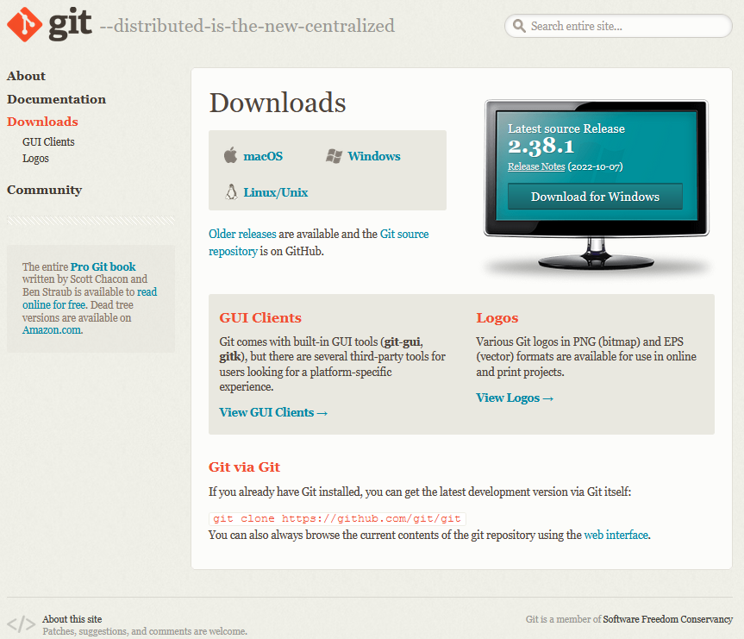

Рисунок 1 — Сайт Git с выбором ОС

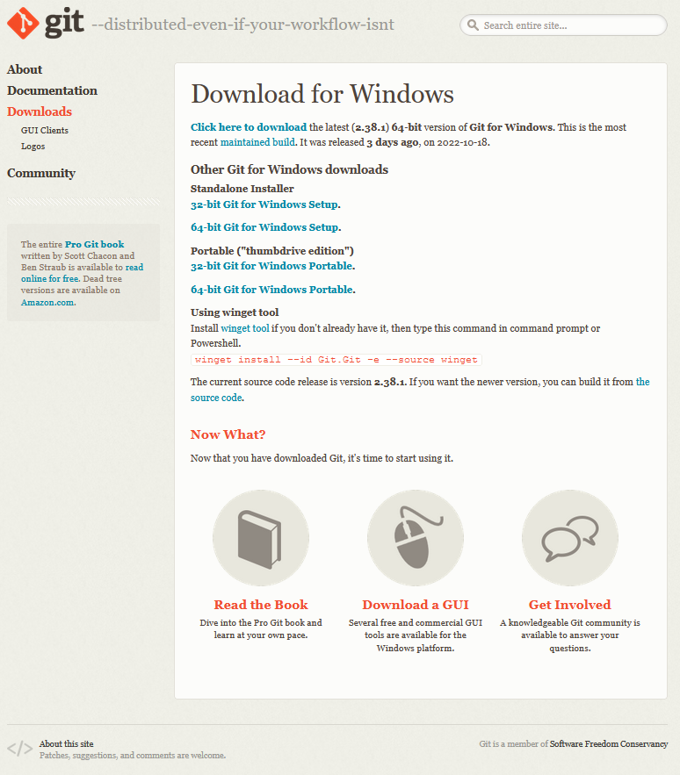

Рисунок 2 — Сайт Git с выбором разрядности системы

Для установки Git Bash, откроем установщик, скачанный с сайта git и выполним некоторые действия:

1. Запустите установщик и жмите кнопку «Next»;
2. Далее рекомендуется оставить все как есть и по желанию поставить галочку на «On the Desktop» для создания ярлыка Git на рабочем столе;
3. Далее следуют окна, в которых лучше всего не менять параметров стоящих по умолчанию;
4. В конце концов git установится и можете закрывать окно установки.

# 2 Создание репозитория

Чтобы воспользоваться сервисом, нужно зайти на сайт GitHub и зарегистрировать нового пользователя. Придумайте имя и пароль, а также введите email, к которому у вас есть доступ.

После регистрации в правом верхнем углу нажимаем кнопку "+" и нажимаем «New repository». После этого выбираем параметры по желанию, но если вы запускаете его впервые можно оставить все по умолчанию.

Создание репозитория изображено на рисунках 2—3.

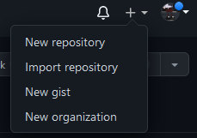

Рисунок 2 — Создание нового репозитория

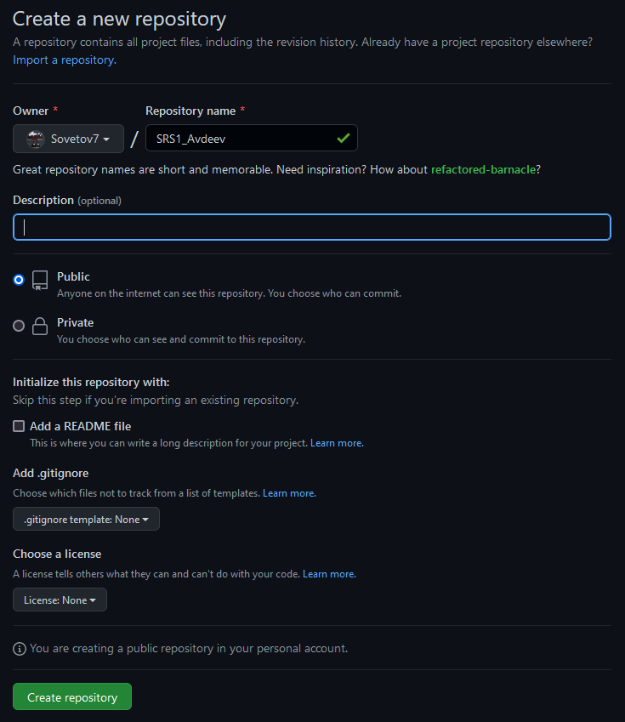

Рисунок 3 — Настройка параметров репозитория

Пока проект пустой, но мы можем поместить в него наши файлы с локальной машины.

Будем использовать протокол HTTPS — с ним проще работать с Git, чем с SSH. Теперь создаем проект. На рисунке 4 изображен уже созданный репозиторий с предлагаемыми для ввода командами.

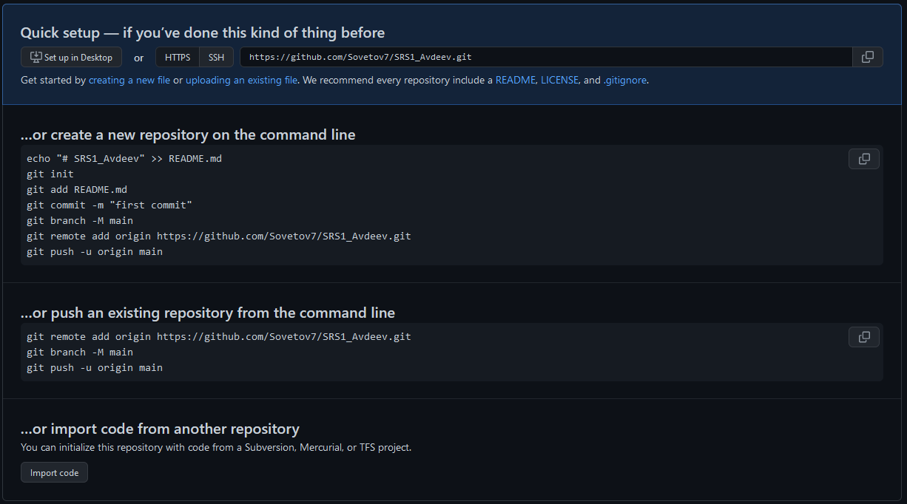

Рисунок 4 — Созданный репозиторий

# 3 Публикация проекта в созданный репозиторий

Для того чтобы опубликовать проект в созданный репозиторий нужно создать локальный репозиторий. Создаем папку, где вам будет угодно, заходим в нее и нажимаем правой кнопкой мыши по пустой области. Жмем «Git Bush Here». Расположение кнопки «Git Bush Here» изображено на рисунке 5.

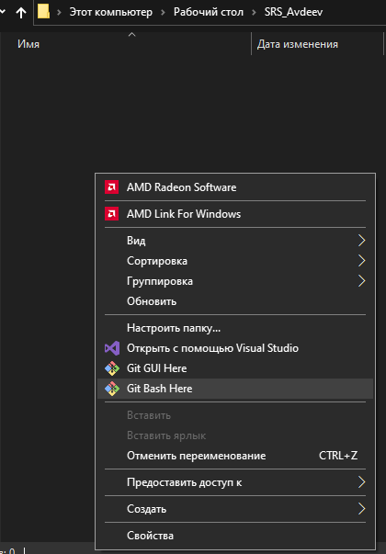

Рисунок 5 — Создание локального репозитория

После проделанных действий открывается git консоль, как рисунке 6.

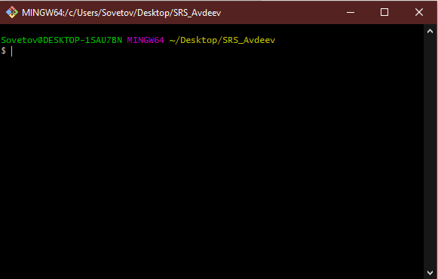

Рисунок 6 — Git Консоль

Далее для загрузки проекта на Git репозиторий выполняем следующие команды:

* «git init»;
* «git add .»
* «git commit -m "first commit"»;
* «git config --global user.name 'Name'»;
* «git config --global user.email 'email@ya.ru'»;
* «git remote add origin https://github.com/Name/NameOfRepository.git»;
* «git push -u origin master»;

Чтобы вторая команда сработала создаем любой файл в папке. Название коммита в кавычках может быть любое. На месте «Name» пишем ник, зарегистрированный на GitHub, а на месте «NameOfRepository» имя репозитория. Далее на месте «email@ya.ru» пишем почту, зарегистрированную на GitHub. Данный процесс публикации проекта изображен на рисунке 7.

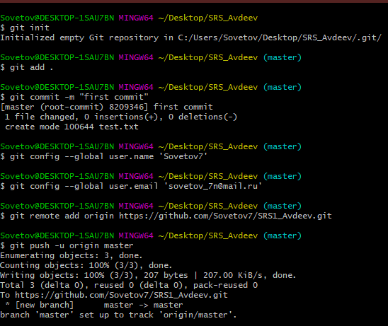

Рисунок 7 — Команды для публикации в репозиторий

После выполнения всех действий выше проект будет опубликован на GitHub в списках репозиториев. Опубликованный проект показан на рисунке 7.

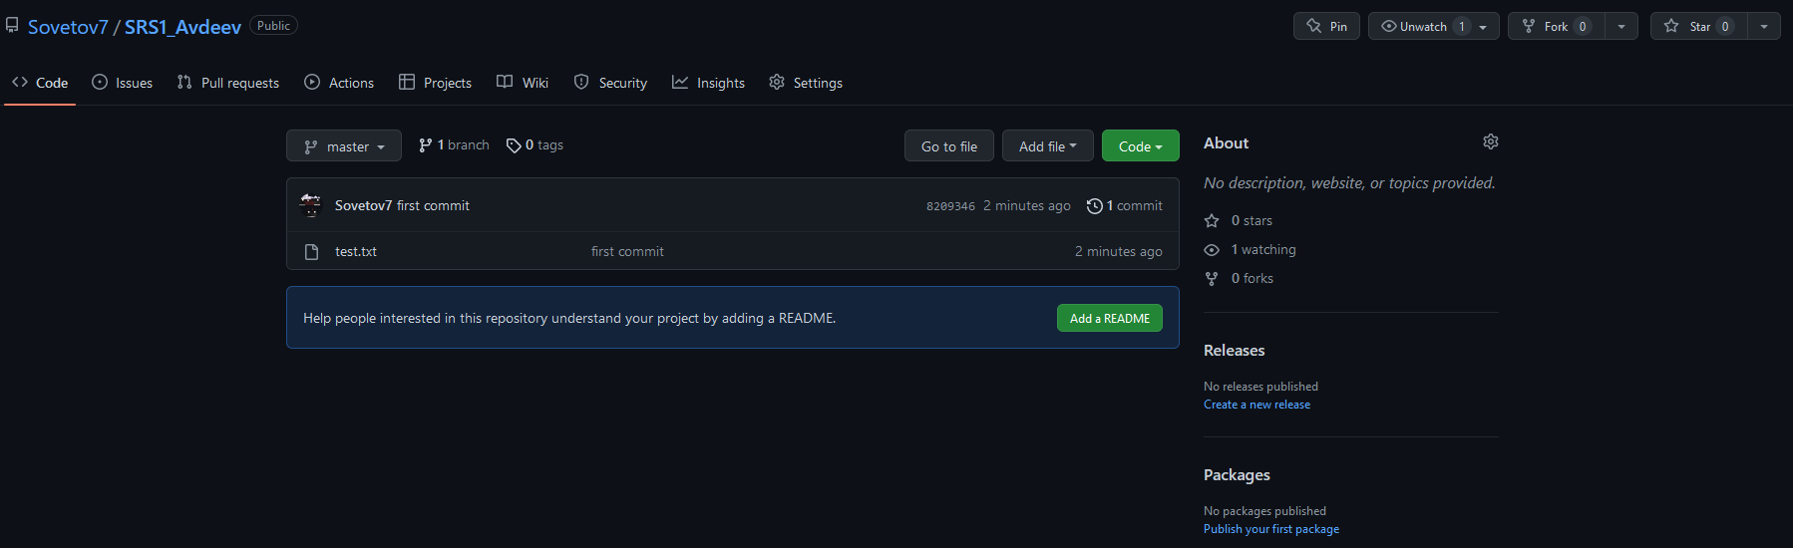

Рисунок 8 — Опубликованный на GitHub проект